Об утверждении регламента электронной государственной услуги "Выдача разрешения на рекламу лекарственных средств, изделий медицинского назначения и медицинской техники"
Утративший силу
Приказ Министра здравоохранения Республики Казахстан от 20 марта 2013 года № 163. Зарегистрирован в Министерстве юстиции Республики Казахстан 29 апреля 2013 года № 8441. Утратил силу приказом Министра здравоохранения Республики Казахстан от 26 мая 2014 года № 282
Сноска. Утратил силу приказом Министра здравоохранения РК от 26.05.2014 № 282 (вводится в действие по истечении десяти календарных дней со дня его первого официального опубликования).
В соответствии со статьей 29 Закона Республики Казахстан от 11 января 2007 года «Об информатизации», постановлением Правительства Республики Казахстан от 26 октября 2010 № 1116 «Об утверждении Типового регламента электронной государственной услуги», ПРИКАЗЫВАЮ:
1. Утвердить прилагаемый регламент электронной государственной услуги «Выдача разрешения на рекламу лекарственных средств, изделий медицинского назначения и медицинской техники».
2. Комитету контроля медицинской и фармацевтической деятельности Министерства здравоохранения Республики Казахстан (Есимов Д.С.):
1) обеспечить государственную регистрацию настоящего приказа в Министерстве юстиции Республики Казахстан;
2) после государственной регистрации настоящего приказа обеспечить его размещение на интернет-ресурсе Министерства здравоохранения Республики Казахстан.
3. Признать утратившим силу подпункт 3) пункта 1 приказа Министра здравоохранения Республики Казахстан от 7 ноября 2012 года № 780 «Об утверждении регламентов государственных услуг в сфере фармацевтической деятельности» (зарегистрированный в Реестре государственной регистрации нормативных правовых актов за № 8192).
4. Департаменту юридической службы Министерства здравоохранения Республики Казахстан (Данаева Ж.Ж.) обеспечить официальное опубликование настоящего приказа в средствах массовой информации после его государственной регистрации в Министерстве юстиции Республики Казахстан.
5. Контроль за исполнением настоящего приказа возложить на Вице-министра здравоохранения Республики Казахстан Байжунусова Э.А.
6. Настоящий приказ вводится в действие со дня его первого официального опубликования.
Министр здравоохранения
Республики Казахстан С. Каирбекова
«СОГЛАСОВАНО»
Министр транспорта и коммуникаций
Республики Казахстан
____________________ А. Жумагалиев
29 марта 2013 г.
Утвержден
приказом Министра здравоохранения
Республики Казахстан
от 20 марта 2013 года № 163
Регламент электронной государственной услуги
«Выдача разрешения на рекламу лекарственных средств, изделий
медицинского назначения и медицинской техники»
1. Общие положения
1. Электронная государственная услуга «Выдача разрешения на рекламу лекарственных средств, изделий медицинского назначения и медицинской техники» (далее – услуга) оказывается Государственным учреждением «Департамент Комитета контроля медицинской и фармацевтической деятельности по городу Алматы» (далее – услугодатель), через центры обслуживания населения (далее – Центр), а также через веб–портал «электронного правительства»: www.e.gov.kz или через веб–портал «Е-лицензирование» www.elicense.kz.
2. Настоящий Регламент государственной услуги «Выдача разрешения на рекламу лекарственных средств, изделий медицинского назначения и медицинской техники» (далее - регламент) разработан в соответствии со стандартом государственной услуги «Выдача разрешения на рекламу лекарственных средств, изделий медицинского назначения и медицинской техники» утвержденный постановлением Правительства РК от 20 февраля 2013 года № 156 (далее – стандарт).
3. Степень автоматизации оказываемой электронной государственной услуги: частично автоматизированная.
4. Вид оказания государственной услуги: медиа-разрыв.
5. Понятия, используемые в настоящем Регламенте:
1) информационная система (далее – ИС) – система, предназначенная для хранения, обработки, поиска, распространения, передачи и предоставления информации с применением аппаратно–программного комплекса;
2) бизнес–идентификационный номер (далее – БИН) – уникальный номер формируемый для юридического лица (филиала и представительства) и индивидуального предпринимателя, осуществляющего деятельность в виде совместного предпринимательства;
3) веб–портал «Е-лицензирование» (далее – ИС ГБД «Е-лицензирование») – информационная система, содержащая сведения о выданных, переоформленных, приостановленных, возобновленных и прекративших действие лицензиях, а также филиалах, представительствах (объектах, пунктах, участках) лицензиата, осуществляющих лицензируемый вид (подвид) деятельности, которая централизованно формирует идентификационный номер лицензий, выдаваемых лицензиарами;
4) индивидуальный идентификационный номер (далее – ИИН) – уникальный номер, формируемый для физического лица, в том числе индивидуального предпринимателя, осуществляющего деятельность в виде личного предпринимательства;
5) государственная база данных «Физические лица» (далее – ГБД ФЛ) – информационная система, предназначенная для автоматизированного сбора, хранения и обработки информации, создания Национального реестра индивидуальных идентификационных номеров с целью внедрения единой идентификации физических лиц в Республике Казахстан и предоставления о них актуальных и достоверных сведений органам государственного управления и прочим субъектам в рамках их полномочий и в соответствии с законодательством Республики Казахстан;
6) государственная база данных «Юридические лица» (далее – ГБД ЮЛ) – информационная система, предназначенная для автоматизированного сбора, хранения и обработки информации, создания Национального реестра бизнес-идентификационных номеров с целью внедрения единой идентификации юридических лиц в Республике Казахстан и предоставления о них актуальных и достоверных сведений органам государственного управления и прочим субъектам в рамках их полномочий и в соответствии с законодательством Республики Казахстан;
7) информационная система центров обслуживания населения Республики Казахстан - информационная система, предназначенная для автоматизации процесса предоставления услуг населению (физическим и юридическим лицам) через центры обслуживания населения Республики Казахстан, а также соответствующими министерствами и ведомствами (далее – ИС ЦОН);
8) cтруктурно–функциональные единицы (далее - СФЕ) – перечень структурных подразделений государственных органов, учреждений или иных организаций и информационные системы, которые участвуют в процессе оказания услуги;
9) пользователь – субъект (потребитель, услугодатель), обращающийся к информационной системе за получением необходимых ему электронных информационных ресурсов и пользующийся ими;
10) транзакционная услуга – услуга по предоставлению пользователям электронных информационных ресурсов, требующая взаимного обмена информацией с применением электронной цифровой подписи;
11) потребитель – физическое или юридическое лицо, которому оказывается электронная государственная услуга;
12) электронный документ – документ, в котором информация представлена в электронно–цифровой форме и удостоверена посредством электронной цифровой подписи;
13) электронная государственная услуга – государственная услуга, оказываемая в электронной форме с применением информационных технологий;
14) веб–портал «электронного правительства» (далее-ПЭП) – информационная система, представляющая собой единое окно доступа ко всей консолидированной правительственной информации, включая нормативную правовую базу, и к электронным государственным услугам;
15) шлюз «электронного правительства» (далее – ШЭП) – информационная система, предназначенная для интеграции информационных систем «электронного правительства» в рамках реализации электронных услуг;
16) электронная цифровая подпись (далее – ЭЦП) – набор электронных цифровых символов, созданный средствами электронной цифровой подписи и подтверждающий достоверность электронного документа, его принадлежность и неизменность содержания.
2. Порядок деятельности услугодателя по оказанию
электронной государственной услуги
6. Пошаговые действия и решения через ПЭП (диаграмма № 1 функционального взаимодействия при оказании электронной государственной услуги) приведены в приложении 1 к настоящему Регламенту:
1) потребитель осуществляет регистрацию на ПЭП с помощью своего регистрационного свидетельства ЭЦП, которое хранится в интернет-браузере компьютера потребителя (осуществляется для незарегистрированных потребителей на ПЭП);
2) процесс 1 – прикрепление в интернет-браузер компьютера потребителя регистрационного свидетельства ЭЦП, процесс ввода потребителем пароля (процесс авторизации) на ПЭП для получения государственной услуги;
3) условие 1 – проверка на ПЭП подлинности данных о зарегистрированном потребителе через логин (ИИН/БИН) и пароль;
4) процесс 2 – формирование ПЭПом сообщения об отказе в авторизации в связи с имеющимися нарушениями в данных потребителя;
5) процесс 3 – выбор потребителем услуги в ИС ГБД «Е-лицензирование», указанной в настоящем Регламенте, вывод на экран формы запроса для оказания услуги и заполнение потребителем формы (ввод данных) с учетом ее структуры и форматных требований, прикреплением к форме запроса необходимых документов в электронном виде;
6) процесс 4 – выбор потребителем регистрационного свидетельства ЭЦП для удостоверения (подписания) запроса;
7) условие 2 – проверка на ПЭП срока действия регистрационного свидетельства ЭЦП и отсутствия в списке отозванных (аннулированных) регистрационных свидетельств, а также соответствия идентификационных данных между ИИН/БИН указанным в запросе, и ИИН/БИН указанным в регистрационном свидетельстве ЭЦП);
8) процесс 5 – формирование сообщения об отказе в запрашиваемой услуге в связи с не подтверждением подлинности ЭЦП потребителя;
9) процесс 6 - удостоверение (подписание) посредством ЭЦП потребителя заполненной формы (введенных данных) запроса на оказание услуги;
10) процесс 7 – регистрация электронного документа (запроса потребителя) в ИС ГБД «Е-лицензирование» и обработка запроса в ИС ГБД «Е-лицензирование»;
11) условие 3 – проверка услугодателем соответствия потребителя квалификационным требованиям и основаниям для выдачи разрешения;
12) процесс 8 – формирование сообщения об отказе в запрашиваемой услуге в связи с имеющимися нарушениями в данных потребителя в ИС ГБД «Е-лицензирование»;
13) процесс 9 – получение потребителем результата услуги (разрешение на рекламу лекарственных средств, изделий медицинского назначения и медицинской техники), сформированной ИС ГБД «Е-лицензирование». Электронный документ формируется с использованием ЭЦП уполномоченного лица услугодателя.
7. Пошаговые действия и решения через услугодателя (диаграмма № 2 функционального взаимодействия при оказании услуги) приведены в приложении 1 к настоящему Регламенту:
1) процесс 1 – ввод сотрудником услугодателя логина и пароля (процесс авторизации) в ИС ГБД «Е-лицензирование» для оказания государственной услуги;
2) условие 1 – проверка в ИС ГБД «Е-лицензирование» подлинности данных о зарегистрированном сотруднике услугодателя через логин и пароль;
3) процесс 2 – формирование ИС ГБД «Е-лицензирование» сообщения об отказе в авторизации в связи с имеющимися нарушениями в данных сотрудника услугодателя;
4) процесс 3 – выбор сотрудником услугодателя услуги, указанной в настоящем Регламенте, вывод на экран формы запроса для оказания услуги и ввод сотрудником услугодателя данных потребителя;
5) процесс 4 – направление запроса через ШЭП в ГБД ФЛ/ГБД ЮЛ о данных потребителя;
6) условие 2 – проверка наличия данных потребителя в ГБД ФЛ/ГБД ЮЛ;
7) процесс 5 – формирование сообщения о невозможности получения данных в связи с отсутствием данных потребителя в ГБД ФЛ/ГБД ЮЛ;
8) процесс 6 – заполнение формы запроса в части отметки о наличии документов в бумажной форме и сканирование сотрудником услугодателя необходимых документов, предоставленных потребителем, и прикрепление их к форме запроса;
9) процесс 7 – регистрация запроса в ИС ГБД «Е-лицензирование» и обработка услуги в ИС ГБД «Е-лицензирование»;
10) условие 3 – проверка услугодателем соответствия потребителя квалификационным требованиям и основаниям для выдачи разрешения;
11) процесс 8 – формирование сообщения об отказе в запрашиваемой услуге в связи с имеющимися нарушениями в данных потребителя в ИС ГБД «Е-лицензирование»;
12) процесс 9 – получение потребителем результата услуги (разрешение на рекламу лекарственных средств, изделий медицинского назначения и медицинской техники) сформированной ИС ГБД «Е-лицензирование». Электронный документ формируется с использованием ЭЦП уполномоченного лица услугодателя.
8. Пошаговые действия и решения оператора Центра через автоматизированное рабочее место (далее – АРМ) ИС ЦОН (диаграмма № 3 функционального взаимодействия при оказании услуги) приведены в приложении 1 к настоящему Регламенту:
1) процесс 1 – ввод оператора Центра в АРМ ИС ЦОН логина и пароля (процесс авторизации) для оказания услуги;
2) процесс 2 – выбор оператором Центра услуги, указанной в настоящем Регламенте, вывод на экран формы запроса для оказания услуги и ввод оператором Центра данных потребителя;
3) процесс 3 – направление запроса через ШЭП в ГБД ФЛ/ГБД ЮЛ о данных потребителя;
4) условие 1 – проверка наличия данных потребителя в ГБД ФЛ/ГБД ЮЛ;
5) процесс 4 – формирование сообщения о невозможности получения данных в связи с отсутствием данных потребителя в ГБД ФЛ/ГБД ЮЛ;
6) процесс 5 – заполнение оператором Центра формы запроса в части отметки о наличии документов в бумажной форме и сканирование документов, предоставленных потребителем, прикрепление их к форме запроса и удостоверение посредством ЭЦП заполненной формы (введенных данных) запроса на оказание услуги;
7) процесс 6 – направление электронного документа (запроса потребителя) удостоверенного (подписанного) ЭЦП оператора Центра через ШЭП в ИС ГБД «Е-лицензирование»;
8) процесс 7 – регистрация электронного документа в ИС ГБД «Е-лицензирование»;
9) условие 2 – проверка услугодателем соответствия потребителя квалификационным требованиям и основаниям для выдачи разрешения;
10) процесс 8 – формирование сообщения об отказе в запрашиваемой услуге в связи с имеющимися нарушениями в данных потребителя в ИС ГБД «Е-лицензирование»;
11) процесс 9 – получение потребителем через оператора Центра результата услуги (разрешение на рекламу лекарственных средств, изделий медицинского назначения и медицинской техники) сформированной ИС ГБД «Е-лицензирование».
9. Формы заполнения запроса и ответа на услугу приведены на ИС ГБД «Е-лицензирование» www.elicense.kz.
10. Способ проверки потребителем статуса исполнения запроса по электронной государственной услуге: на ПЭП в разделе «История получения услуг», а также при обращении к услугодателю.
11. Контактный телефон для получения информации об электронной государственной услуге, также в случае необходимости оценки (в том числе обжалования) их качества: 8 (7272) 71-32-89, адрес электронной почты: farmco.almaty@gmail.com 274-05-68, а также по телефону информационно-справочной службы call-центра «электронного правительства» (1414).
3. Описание порядка взаимодействия
в процессе оказания электронной государственной услуги
12. СФЕ, которые участвуют в процессе оказания электронной государственной услуги:
1) ПЭП;
2) ШЭП;
3) ИС ГБД «Е-лицензирование»;
4) ГБД ФЛ/ГБД ЮЛ;
5) АРМ ИС ЦОН;
6) услугодатель.
13. Текстовое табличное описание последовательности действий (процедур, функций, операций) с указанием срока выполнения каждого действия приведены в приложении 2 к настоящему Регламенту.
14. Диаграмма, отражающая взаимосвязь между логической последовательностью действий (в процессе оказания электронной государственной услуги) в соответствии с их описаниями, приведена в приложении 1 к настоящему Регламенту.
15. Формы, шаблоны бланков в соответствии с которыми должен быть представлен результат оказания электронной государственной услуги, приведены в приложениях 2, 3, 4, 5, 6 к стандарту.
16. Результаты оказания электронной государственной услуги потребителям государственной услуги измеряются показателями качества и доступности в соответствии с приложением 3 к настоящему Регламенту.
17. Требование, предъявляемое к процессу оказания электронной государственной услуги потребителю государственной услуги - обеспечение сохранности, защиты и конфиденциальности информации, содержащейся в документах потребителя государственной услуги.
18. Технические условия для оказания электронной государственной услуги:
выход в Интернет;
наличие ИИН или БИН у пользователей, которым выдается разрешение;
авторизация ПЭП;
наличие ЭЦП пользователя.
Приложение 1
к регламенту электронной государственной услуги
«Выдача разрешения на рекламу
лекарственных средств, изделий медицинского
назначения и медицинской техники»
Диаграмма № 1 функционального взаимодействия при оказании
электронной государственной услуги через ПЭП
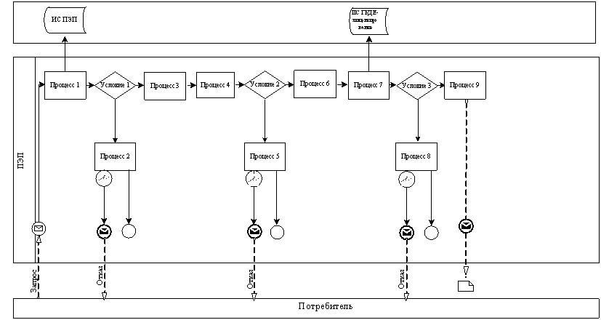
Диаграмма № 2 функционального взаимодействия при оказании
электронной государственной услуги через услугодателя
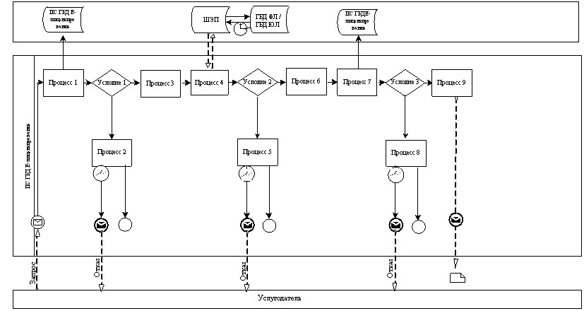
Диаграмма № 3 функционального взаимодействия при оказании
электронной государственной услуги через АРМ ИС ЦОН
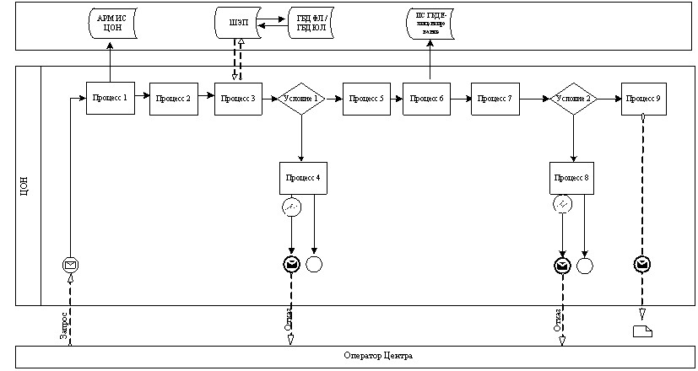
Условные обозначения:
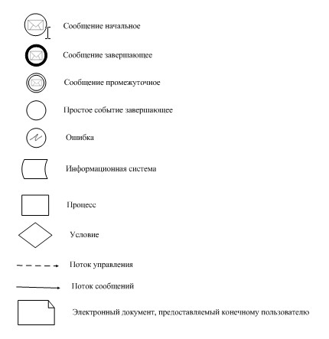
Приложение 2
к регламенту электронной государственной услуги
«Выдача разрешения на рекламу
лекарственных средств, изделий медицинского
назначения и медицинской техники»
Таблица 1. Описание действий СФЕ через ПЭП
1 | № действия  (хода, потока работ) | 1 | 2 | 3 | 4 | 5 | 6 | 7 | 8 | 9
2 | Наименование СФЕ | Потребитель | ПЭП | Потребитель | Потребитель | ПЭП | Потребитель | ИС «Е-лицензирование» | ИС «Е-лицензирование» | ИС «Е-лицензирование»
3 | Наименование  действия (процесса, процедуры, операции) и их описание | Прикрепление в интернет-браузер компьютера потребителя регистрационного свидетельства ЭЦП | Формирует сообщение об отказе в связи с имеющимися нарушениями в данных потребителя | Выбирает услугу и формирует данные запроса прикреплением необходимых документов в электронном виде | Выбор ЭЦП для удостоверения (подписания) запроса | Формирует сообщения об отказе в связи с не подтверждением подлинности ЭЦП потребителя | Удостоверение (подписание) запрос посредством ЭЦП | Регистрация электронного документа заявление (запроса потребителя и обработка запроса) | Формирование сообщения об отказе в связи с имеющимися нарушениями в данных потребителя | Электронный документ (разрешение)
4 | Форма завершения (данные, документ организационно–распорядительное решение) | Отображение уведомления об успешном формировании запроса. | Формирование сообщения об отказе в запрашиваемой электронной государственной услуге. | Отображение уведомления об успешном формировании запроса. | Маршрутизация запроса | Формирование сообщения об отказе в запрашиваемой электронной государственной услуге. | Маршрутизация запроса | Регистрация запроса с присвоением номера заявлению. | Формирование сообщения об отказе в запрашиваемой электронной государственной услуге. | Выдача разрешения на рекламу лекарственных средств, изделий медицинского назначения и медицинской техники
5 | Сроки исполнения | 10–15 сек | 20 сек | 1,5 мин | 10–15 сек | 10–15 сек | 1,5 мин | 1,5 мин | 20 сек | 1) при обращении в Центр услуга составляет восемь рабочих дней  Департамент предоставляет услугу за день до окончания срока;  2) максимально допустимое время ожидания составляет – не более двадцати минут;  3) максимально допустимое время обслуживания составляет – не более двадцати минут;  4) при обращении на Портал услуга оказывается в течение восьми рабочих дней.
6 | Номер следующего действия | 2– если есть нарушения в данных потребителя; 3–если авторизация прошла успешно | – | 4 | 5 – если в ЭЦП ошибка; 6 – если ЭЦП без ошибки | - | - | 9-проверка услугодателем соответствия потребителя квалификационным требованиям и основаниям для выдачи лицензии | - | –
Таблица 2. Описание действий СФЕ через услугодателя
1 | № действия  (хода, потока работ) | 1 | 2 | 3 | 4 | 5 | 6 | 7 | 8 | 9
2 | Наименование СФЕ | Услугодатель | ИС ГБД «Е-лицензирование» | Услугодатель | ГБД ФЛ/ГБД ЮЛ | ГБД ФЛ/ГБД ЮЛ | Услугодатель | ИС ГБД «Е-лицензирование» | ИС ГБД «Е-лицензирование» | ИС ГБД «Е-лицензирование»
3 | Наименование действия (процесса, процедуры, операции) и их описание | Авторизуется на ИС ГБД «Е-лицензирование» | Формирует сообщение об отказе в связи с имеющимися нарушениями в данных | Выбор сотрудником услугодателя услуги | Направление запроса на проверку данных потребителя в ГБД ФЛ/ГБД ЮЛ | Формирует сообщение о невозможности получения данных в связи с отсутствием данных потребителя | Заполнение формы запроса с прикреплением документов | Регистрация электронного документа в ИС ГБД «Е-лицензирование» и обработка услуги в ИС ГБД «Е-лицензирование» | Формирование сообщения об отказе в запрашиваемой услуге в связи с имеющимися нарушениями в данных потребителя в ИС ГБД «Е-лицензирование» | Электронный документ (разрешение)
4 | Форма завершения (данные, документ организационно–распорядительное решение) | Отображение уведомления об успешном формировании запроса. | Формирование сообщения об отказе в запрашиваемой электронной государственной услуге. | Отображение уведомления об успешном формировании запроса | Маршрутизация запроса | Формирование сообщения об отказе в запрашиваемой электронной государственной услуге. | Отображение уведомления об успешном формировании запроса | Регистрация запроса в системе с присвоением номера заявлению. | Формирование сообщения об отказе в запрашиваемой электронной государственной услуге. | Выдача разрешения на рекламу лекарственных средств, изделий медицинского назначения и медицинской техники
5 | Сроки исполнения | 10–15 сек | 10 сек | 1,5 мин | 1,5 мин | 1,5 мин | 10–15 сек | 1,5 мин | - | 1) при обращении в Центр услуга составляет восемь рабочих дней  Департамент предоставляет услугу за день до окончания срока;  2) максимально допустимое время ожидания составляет – не более двадцати минут;  3) максимально допустимое время обслуживания составляет – не более двадцати минут;  4) при обращении на Портал услуга оказывается в течение восьми рабочих дней.
6 | Номер следующего действия | 1 - Проверка в ИС ГБД «Е-лицензирование» подлинности данных логина и пароля сотрудника услугодателя | – | 4 | 5 – если есть нарушения в данных потребителя; 6 – если авторизация прошла успешно | - | - | 8 – если в ИС ГБД «Е-лицензирование» отсутствуют данные по запросу; 9 – если данные по запросу найдены | - | –
Таблица 3. Описание действий СФЕ через Центр
1 | №  действия  (хода,  потока  работ) | 1 | 2 | 3 | 4 | 5 | 6 | 7 | 8 | 9
2 | Наименование  СФЕ | АРМ ИС  ЦОН | Оператор  Центра | Оператор  Центра | ГБД  ФЛ/ГБД  ЮЛ | Оператор  Центра | Оператор  Центра | ГБД  «Е-лицензирование» | ГБД  «Е-лицензирование» | Оператор  Центра
3 | Наименование  действия  (процесса,  процедуры,  операции) и их  описание | Авторизуется  оператор  Центра  по  логину  и паролю | Выбирает  услугу  и формирует  данные  запроса | Направление  запроса  в ГБД  ФЛ/ГБД  ЮЛ | Формирует  сообщение о  невозможности  получения  данных в  связи  с  отсутствием  данных  потребителя | Заполнение  запроса  с  прикреплением  к форме  запроса  необходимых  документов  и  удостоверение  ЭЦП | Направление  документа  удостоверенного  (подписанного)  ЭЦП  оператора  в ИС ГБД  «Е-лицензирование» | Регистрация  документа | Формирование  сообщения об  отказе в  услуге в  связи с  имеющимися  нарушениями  в документах  потребителя | Электронный  документ  (разрешение)
4 | Форма  завершения  (данные,  документ  организационно–распорядительное  решение) | Регистрация  запроса  в системе  с присвоением  номера  заявлению. | Отображение  уведомления  об  успешном  формировании  запроса. | Маршрутизация  запроса | Формирование  мотивированного  отказа. | Отображение  уведомления  об успешном  формировании  запроса | Маршрутизация  запроса | Регистрация  запроса  с присвоением  номера  заявлению. | Формирование  мотивированного  отказа. | Выдача  разрешения на  рекламу  лекарственных  средств,  изделий  медицинского  назначения и  медицинской  техники
5 | Сроки  исполнения | 30 сек – 1 минута | 30 сек | 1,5 мин | 1,5 мин | 30 сек – 1 минута | 1 минута | 1 минута | 30 сек – 1 минута | 1) при  обращении в  Центр услуга  составляет  восемь рабочих  дней.  Департамент  предоставляет  услугу за день  до окончания  срока;  2) максимально  допустимое  время ожидания  составляет –  не более  двадцати  минут;  3) максимально  допустимое  время  обслуживания  составляет –  не более  двадцати  минут;  4) при  обращении на  Портал услуга  оказывается в  течение восьми  рабочих дней.
6 | Номер  следующего  действия | 2 | 3 | 4 - если  есть  нарушения  в  данных  потребителя;  5 – если нарушений  нет | - | - | - | 8 – если есть  нарушения;  9 – если  нарушений нет | - | –
Приложение 3
к регламенту электронной государственной услуги
«Выдача разрешения на рекламу
лекарственных средств, изделий медицинского
назначения и медицинской техники»
Форма
Анкета для определения показателей
электронной государственной услуги: «качество» и «доступность»
____________________________________________________
(наименование услуги)
1. Удовлетворены ли Вы качеством процесса и результатом оказания электронной государственной услуги?
1) не удовлетворен;
2) частично удовлетворен;
3) удовлетворен.
2. Удовлетворены ли Вы качеством информации о порядке оказания электронной государственной услуги?
1) не удовлетворен;
2) частично удовлетворен;
3) удовлетворен.

© 2012. РГП на ПХВ «Институт законодательства и правовой информации Республики Казахстан» Министерства юстиции Республики Казахстан

